# 一、    问题描述

针对网上购物系统，需要自己到京东或淘宝网上去体验网上购物的流程，体会在整个网上购物过程中会涉及哪些实体？各实体应该包含哪些属性？ 各个实体之间是如何联系的？画出对应的ER模型，并设计对应的表结构，以及在数据库中建立这些表结构。

# 业务流程分析

## 业务流程图

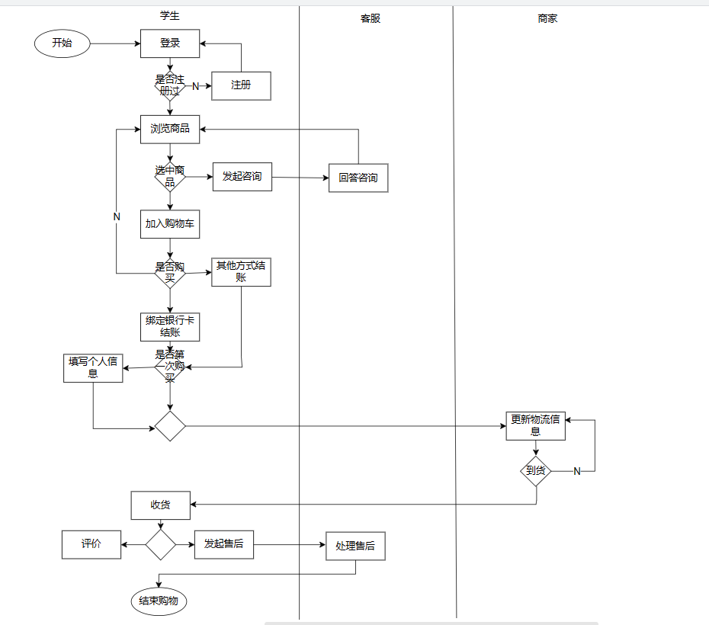

## 用例图

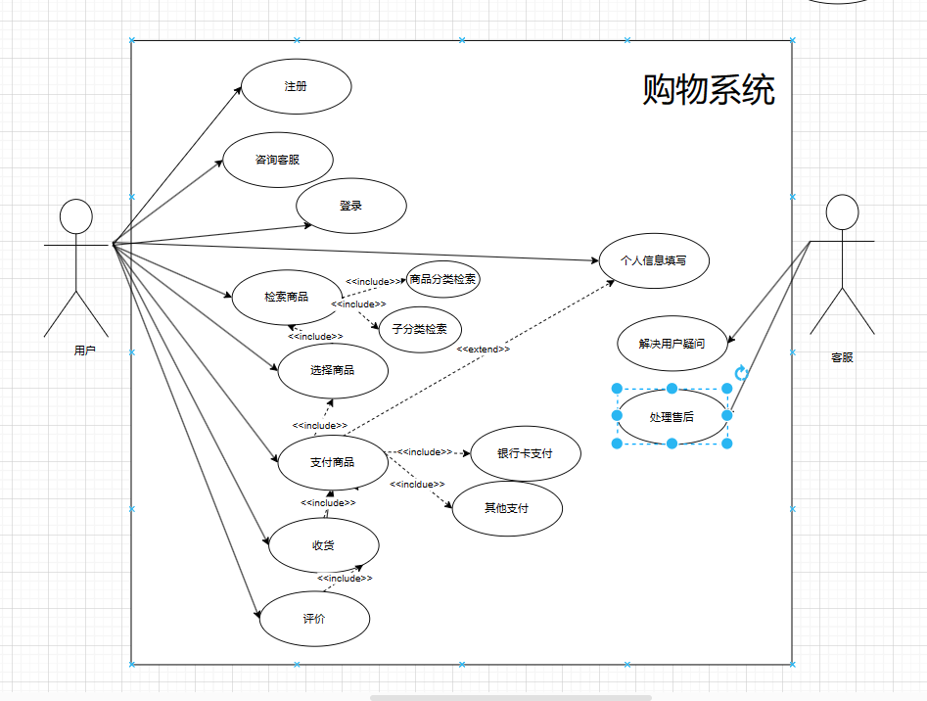

# （30分）数据库E-R图

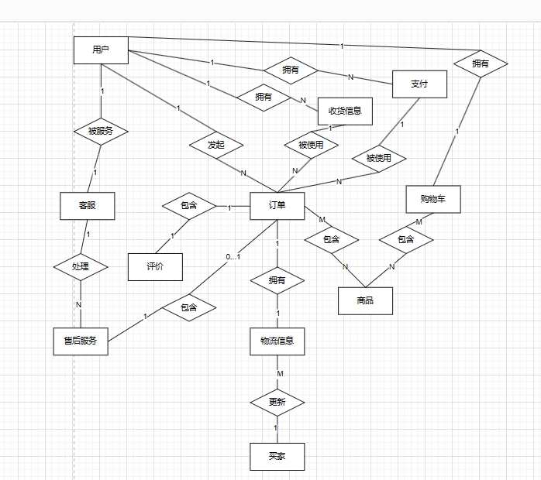

# （30分）物理模型(数据库表结构)

用户（用户ID,用户名，密码，邮件，联系电话）

收货信息（收货地址ID，用户ID（**FK**），收货人，电话,地址）

支付（支付ID，用户ID（**FK**），支付方式）

订单（订单ID，用户ID(**FK**)，收货地址(**FK**)，支付ID(**FK**)，总金额，订单日期，订单状态）

购物车（购物车ID ，用户ID(**FK**)，商品数量）

商品（商品ID，名称，价格，描述，库存量，分类）

订单明细(订单ID，商品ID, 订单明细ID)

购物车明细（购物车ID，商品ID ,订单明细ID)

评价（评价ID，订单ID（**FK**），评价日期，评价内容）

物流信息（物流信息ID，订单ID（**FK**），卖家ID（**FK**），物流状态）

售后服务（售后服务ID，订单ID（**FK**）,客服ID（**FK**），售后内容，处理结果，处理时间）

客服（客服ID，姓名，联系方式，状态,用户ID（**FK**））

卖家（卖家ID，姓名，电话，邮件）

表1：总表的描述

|  |  |
| --- | --- |
| 表名 | 表描述 |
| Users | 描述用户相关信息 |
| ShipoingInfo | 描述用户填写的所有收货地址 |
| Payments | 描述用户选择支付方式 |
| Orders | 描述用户发起的订单信息 |
| ShoppingCart | 描述用户购物车内的信息 |
| Products | 描述商品信息 |
| OrderDetails | 描述订单中各商品的详细信息 |
| CartDetails | 描述购物车中各商品的详细信息 |
| Reviews | 描述用户对订单商品的评价 |
| Logistics | 描述订单的物流信息 |
| Aftersales | 描述用户发起的售后服务信息 |
| SupportStaff | 描述客服信息 |
| Sellers | 描述卖家的信息 |

表2：Users表

|  |  |  |  |
| --- | --- | --- | --- |
| 字段名 | 数据类型 | 约束 | 描述 |
| UserID | INT | PRIMARY KEY | 用户ID |
| Username | VARCHAR(255) | NOT NULL | 姓名 |
| Password | VARCHAR(255) | NOT NULL | 密码 |
| Email | VARCHAR(255) | NOT NULL | 邮件 |
| Phonenumber | VARCHAR(255) | NOT NULL | 电话 |

表3：ShipoingInfo表

|  |  |  |  |
| --- | --- | --- | --- |
| 字段名 | 数据类型 | 约束 | 描述 |
| AddressID | INT | PRIMARY KEY | 地址ID |
| UserID | INT | Foreign KEY | 用户ID |
| RecipientName | VARCHAR(255) | NOT NULL | 收货人姓名 |
| Phone | VARCHAR(255) | NOT NULL | 收货人电话 |
| Address | VARCHAR(255) | NOT NULL | 收货人地址 |

表4：Payments表

|  |  |  |  |
| --- | --- | --- | --- |
| 字段名 | 数据类型 | 约束 | 描述 |
| PaymentID | INT | PRIMARY KEY | 支付ID |
| UserID | INT | Foreign KEY | 用户ID |
| PaymentMethod | VARCHAR(50) | NOT NULL | 支付方式（银行卡，微信） |

表5：Orders表

|  |  |  |  |
| --- | --- | --- | --- |
| 字段名 | 数据类型 | 约束 | 描述 |
| OrderID | INT | PRIMARY KEY | 订单ID |
| UserID | INT | Foreign KEY | 用户ID |
| AddressID | INT | Foreign KEY | 地址ID |
| PaymentID | INT | Foreign KEY | 支付ID |
| TotalAmount | DECIMAL(10, 2) | NOT NULL | 总金额 |
| OrderDate | DATE | NOT NULL | 订单日期 |
| OrderStatus | VARCHAR(50) | NOT NULL | 订单状态 |

表6:ShoppingCart 表

|  |  |  |  |
| --- | --- | --- | --- |
| 字段名 | 数据类型 | 约束 | 描述 |
| CartID | INT | PRIMARY KEY | 购物车ID |
| UserID | INT | Foreign KEY | 用户名 |
| ShoppingQuanty | INT | NOT NULL | 购物数量 |

表7:Products 表

|  |  |  |  |
| --- | --- | --- | --- |
| 字段名 | 数据类型 | 约束 | 描述 |
| ProductID | INT | PRIMARY KEY | 商品ID |
| Name | VARCHAR(50) | NOT NULL | 商品名 |
| Price | INT | NOT NULL | 价格 |
| Description | TEXT | NOT NULL | 描述 |
| StockQuantity | DECIMAL(10, 2) | NOT NULL | 库存量 |
| Category | VARCHAR(50) | NOT NULL | 类别 |

表8：OrderDetails 表

|  |  |  |  |
| --- | --- | --- | --- |
| 字段名 | 数据类型 | 约束 | 描述 |
| OrderDetailsID | INT | PRIMARY KEY | 订单明细ID |
| ProductID | INT | Foreign KEY | 商品ID |
| OrderID | INT | Foreign KEY | 订单ID |

表9：CartDetails 表

|  |  |  |  |
| --- | --- | --- | --- |
| 字段名 | 数据类型 | 约束 | 描述 |
| CartDetailsID | INT | PRIMARY KEY | 购物车明细ID |
| ProductID | INT | Foreign KEY | 商品ID |
| CartID | INT | Foreign KEY | 购物车ID |

表10：Reviews 表

|  |  |  |  |
| --- | --- | --- | --- |
| 字段名 | 数据类型 | 约束 | 描述 |
| ReviewID | INT | PRIMARY KEY | 评价ID |
| OrderID | INT | Foreign KEY | 订单ID |
| ReviewDate | DATE | NOT NULL | 评价日期 |
| Content | TEXT | NOT NULL | 评价内容 |

表11: Logistics 表

|  |  |  |  |
| --- | --- | --- | --- |
| 字段名 | 数据类型 | 约束 | 描述 |
| LogisticsID | INT | PRIMARY KEY | 物流信息ID |
| OrderID | INT | Foreign KEY | 订单ID |
| SellerID | INT | Foreign KEY | 卖家ID |
| Status | VARCHAR(50) | NOT NULL | 物流状态信息 |

表12：AfterSales 表

|  |  |  |  |
| --- | --- | --- | --- |
| 字段名 | 数据类型 | 约束 | 描述 |
| AfterSales ID | INT | PRIMARY KEY | 售后服务ID |
| OrderID | INT | Foreign KEY | 订单ID |
| SupportStaffID | INT | Foreign KEY | 客服ID |
| Content | TEXT | NOT NULL | 售后内容 |
| Result | TEXT | NOT NULL | 售后处理的结果 |
| ResolutionDate | DATE | NOT NULL | 处理的时间 |

表13：SupportStaff 表

|  |  |  |  |
| --- | --- | --- | --- |
| 字段名 | 数据类型 | 约束 | 描述 |
| StaffID | INT | PRIMARY KEY | 客服ID |
| Name | VARCHAR(255) | NOT NULL | 客服名 |
| ContactInfo | VARCHAR(255) | NOT NULL | 联系方式 |
| Status | VARCHAR(255) | NOT NULL | 客服状态 |
| UserID | INT | Foreign KEY | 用户ID（服务的） |

表14：Sellers 表

|  |  |  |  |
| --- | --- | --- | --- |
| 字段名 | 数据类型 | 约束 | 描述 |
| SellerID | INT | PRIMARY KEY | 卖家ID |
| Name | INT | NOT NULL | 姓名 |
| Phone | VARCHAR(50) | NOT NULL | 电话 |
| Email | VARCHAR(50) | NOT NULL | 邮件 |

# （10分）完整的数据库表定义 SQL脚本文件

-- 创建 Users 表

CREATE TABLE Users (

UserID INT AUTO_INCREMENT PRIMARY KEY,

Username VARCHAR(255) NOT NULL,

Password VARCHAR(255) NOT NULL,

Email VARCHAR(255) NOT NULL,

Phonenumber VARCHAR(255) NOT NULL

);

-- 创建 ShippingInfo 表

CREATE TABLE ShippingInfo (

AddressID INT AUTO_INCREMENT PRIMARY KEY,

UserID INT,

RecipientName VARCHAR(255) NOT NULL,

Phone VARCHAR(255) NOT NULL,

Address VARCHAR(255) NOT NULL,

FOREIGN KEY (UserID) REFERENCES Users(UserID)

);

-- 创建 Payments 表

CREATE TABLE Payments (

PaymentID INT AUTO_INCREMENT PRIMARY KEY,

UserID INT,

PaymentMethod VARCHAR(50) NOT NULL,

FOREIGN KEY (UserID) REFERENCES Users(UserID)

);

-- 创建 Orders 表

CREATE TABLE Orders (

OrderID INT AUTO_INCREMENT PRIMARY KEY,

UserID INT,

AddressID INT,

PaymentID INT,

TotalAmount DECIMAL(10, 2) NOT NULL,

OrderDate DATE NOT NULL,

OrderStatus VARCHAR(50) NOT NULL,

FOREIGN KEY (UserID) REFERENCES Users(UserID),

FOREIGN KEY (AddressID) REFERENCES ShippingInfo(AddressID),

FOREIGN KEY (PaymentID) REFERENCES Payments(PaymentID)

);

-- 创建 ShoppingCart 表

CREATE TABLE ShoppingCart (

CartID INT AUTO_INCREMENT PRIMARY KEY,

UserID INT,

ShoppingQuantity INT NOT NULL,

FOREIGN KEY (UserID) REFERENCES Users(UserID)

);

-- 创建 Products 表

CREATE TABLE Products (

ProductID INT AUTO_INCREMENT PRIMARY KEY,

Name VARCHAR(50) NOT NULL,

Price DECIMAL(10, 2) NOT NULL,

Description TEXT NOT NULL,

StockQuantity DECIMAL(10, 2) NOT NULL,

Category VARCHAR(50) NOT NULL

);

-- 创建 OrderDetails 表

CREATE TABLE OrderDetails (

OrderDetailsID INT AUTO_INCREMENT PRIMARY KEY,

ProductID INT,

OrderID INT,

FOREIGN KEY (ProductID) REFERENCES Products(ProductID),

FOREIGN KEY (OrderID) REFERENCES Orders(OrderID)

);

-- 创建 CartDetails 表

CREATE TABLE CartDetails (

CartDetailsID INT AUTO_INCREMENT PRIMARY KEY,

ProductID INT,

CartID INT,

FOREIGN KEY (ProductID) REFERENCES Products(ProductID),

FOREIGN KEY (CartID) REFERENCES ShoppingCart(CartID)

);

-- 创建 Reviews 表

CREATE TABLE Reviews (

ReviewID INT AUTO_INCREMENT PRIMARY KEY,

OrderID INT,

ReviewDate DATE NOT NULL,

Content TEXT NOT NULL,

FOREIGN KEY (OrderID) REFERENCES Orders(OrderID)

);

-- 创建 Logistics 表

CREATE TABLE Logistics (

LogisticsID INT AUTO_INCREMENT PRIMARY KEY,

OrderID INT,

SellerID INT,

Status VARCHAR(50) NOT NULL,

FOREIGN KEY (OrderID) REFERENCES Orders(OrderID),

FOREIGN KEY (SellerID) REFERENCES Sellers(SellerID)

);

-- 创建 AfterSales 表

CREATE TABLE AfterSales (

AfterSalesID INT AUTO_INCREMENT PRIMARY KEY,

OrderID INT,

SupportStaffID INT,

Content TEXT NOT NULL,

Result TEXT NOT NULL,

ResolutionDate DATE NOT NULL,

FOREIGN KEY (OrderID) REFERENCES Orders(OrderID),

FOREIGN KEY (SupportStaffID) REFERENCES SupportStaff(StaffID)

);

-- 创建 SupportStaff 表

CREATE TABLE SupportStaff (

StaffID INT AUTO_INCREMENT PRIMARY KEY,

Name VARCHAR(255) NOT NULL,

ContactInfo VARCHAR(255) NOT NULL,

Status VARCHAR(255) NOT NULL,

UserID INT,

FOREIGN KEY (UserID) REFERENCES Users(UserID)

);

-- 创建 Sellers 表

CREATE TABLE Sellers (

SellerID INT AUTO_INCREMENT PRIMARY KEY,

Name VARCHAR(255) NOT NULL,

Phone VARCHAR(50) NOT NULL,

Email VARCHAR(50) NOT NULL

);

# （10分）执行结果的数据库表展示图

